Phần 1 – Phân loại ý kiến
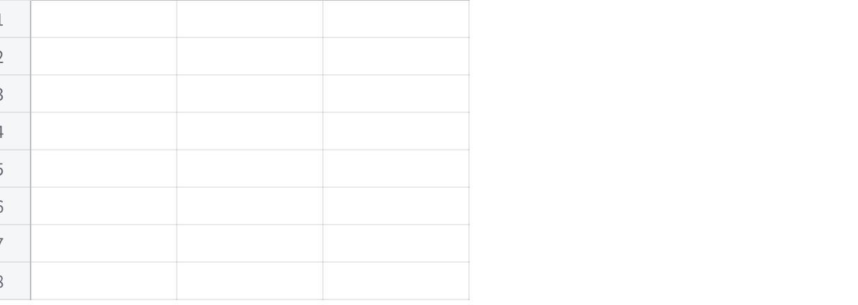
Click the image to view the sheet.

Phần 2 – Sửa Improvement

2.1. Rà soát và lựa chọn Improvement
- IM-11-01: “Giao tiếp tốt hơn” quá chung chung, chưa có hành động và bằng chứng đo lường.
- IM-11-02: “Kiểm thử kỹ hơn” chưa cụ thể, không xác định rõ tiêu chí hoàn thành.
- IM-11-03: Tăng tỷ lệ AI tự trả lời lên 90% là mục tiêu sản phẩm, không phải Improvement về cách làm việc của Scrum Team; chuyển cho Product Owner xem xét.
- IM-11-04: Nội dung phù hợp nhưng thiếu người/nhóm theo dõi, thời điểm kiểm tra và bằng chứng đầy đủ.
Chọn hai Improvement: IM-11-02 và IM-11-04. Hai hành động này trực tiếp giải quyết vấn đề kiểm thử muộn và thay đổi quy tắc không được cập nhật tài liệu.

2.2. Bảng hành động cải tiến
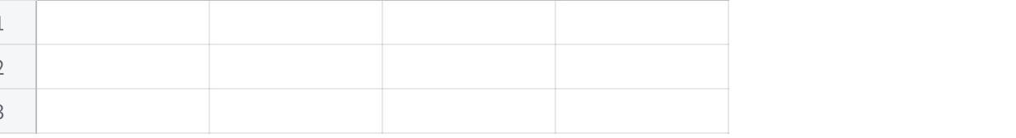
Click the image to view the sheet.

2.3. Xử lý Improvement cũ IM-10-02
IM-10-02 chưa hoàn thành vì Sprint 11 vẫn đến ngày 8 mới chạy Integration Test, mặc dù mục tiêu cũ yêu cầu thực hiện không muộn hơn ngày 4. Nhóm cần phân tích nguyên nhân khiến hành động cũ không hiệu quả, xác định vướng mắc về quy trình hoặc môi trường kiểm thử và bổ sung biện pháp cụ thể để bảo đảm Integration Test được chạy chậm nhất vào ngày 4 của Sprint tiếp theo; Scrum Master theo dõi bằng lịch sử chạy test và bảng công việc.

Phần 3 – Nhận xét cách điều phối
Vấn đề 1: Scrum Master mở đầu bằng câu hỏi quy trách nhiệm cá nhân.
Câu hỏi “Ai đã làm sáu khiếu nại bị phân loại sai?” khiến buổi họp tập trung vào tìm người chịu lỗi thay vì tìm nguyên nhân trong quy trình và hệ thống. Khi tên một thành viên xuất hiện trên bảng, các thành viên khác ngừng phát biểu, làm giảm an toàn tâm lý và khiến nhóm khó phát hiện vấn đề thực sự.
Vấn đề 2: Product Owner tự trả lời từng ý và tự chọn giải pháp.
Cách điều phối này hạn chế quyền đóng góp và cùng ra quyết định của Scrum Team, biến Retrospective thành buổi chỉ đạo thay vì hoạt động cải tiến chung. Product Owner có thể cung cấp thông tin về nhu cầu sản phẩm, nhưng Scrum Team cần cùng phân tích nguyên nhân và lựa chọn Improvement; Scrum Master có trách nhiệm tạo điều kiện để mọi người được chia sẻ bình đẳng.

